Конспект урока окружающего мира на тему:

"Отчего и почему"
Ход урока

1. Актуализация знаний.
- У нас в гостях мальчик «Почемучка». Как вы думаете, почему его так зовут? Ребята Почемучка пришел к нам в гости, чтобы обратиться к нам за помощью. Почемучка не может найти ответы на некоторые вопросы.
- Ребята, поможем Почемучке?
- Давайте посмотрим , какие вопросы приготовил нам почемучка.
Мы с вами вместе с Почемучкой побываем в стране «Явлений» и попробуем найти ответы на многие вопросы.
- Начнём наш урок с опытов
- 1 группа берет полный до краев стакан с водой, накрывает листом бумаги, ладонью плотно прижимаем лист к краям стакана, не отпуская ладони, другой рукой переворачивает стакан бумагой вниз, аккуратно отпуская ладонь.
- 2 группа берут расчески, трут их о волосы или о шерстяные тряпочки, а затем подносят к мелко нарезанным бумажным кусочкам.
- 3 группа работает с ЛабДиском. Берут 2 растения, одно растение росло на свету, а второе в темноте, с помощью лабдиска проверяют освещенность в закрытом пространстве.
- Какой вывод можете сделать, проделав опыты
Вывод: Вода из стакана не выливается
Вывод: Кусочки прилипли к расческам..
Вывод: под стаканом освещенность меньше
- Какой вопрос возникал у вас каждый раз?
- Сегодня на уроке мы вместе с Почемучкой с вами попробуем найти ответы и на эти вопросы.

2. Постановка проблемной ситуации.
- Откройте учебники на стр 82. Посмотрите на картинки и попробуйте ответить на вопросы.
- Винни –Пух всё время ошибается (почему?) (у него в голове опилки)
- Днём светло (почему?) (потому что светит солнце)
- Лёд в воде не тонет (почему) (потому что он легче)
- Мы с вами ответили на вопросы, так как на это есть какая-то причина
- Как вы думаете, что такое Явление?
- А что такое причина явления? (Предположения детей)
-Как вы думаете, какая у нас будет тема урока? (Предположения детей)
- Для того чтобы узнать тему нашего урока давайте Почемучка приглашает нас отправимся в страну Явлений и познакомиться с её жителями , прослушав текст, мы узнаем, кто же является ее жителями.
3. Работа по теме урока
- Ребята а вам интересно знать, кто живет в стране явлений?
Жили-были в стране Явлений мать Причина и ее дочь Следствие. (Как называлась страна? Как звали мать? Как звали дочь?). Если бы не было Причины, то не было и Следствия. Мать и дочь были всегда неразлучны. Куда мать, туда и дочь следом. О чем дочь не спросит: «Почему?»- мать всегда знает и всегда объяснит. А дочка умница: как мать скажет, так она всегда и сделает. Удивлялись люди такому послушанию да согласию, а потом догадались: в стране Явлений и не может быть иначе. У каждого Явления есть Причина, и у каждой Причины есть Следствие.
- Какой вопрос чаще всего задаете вы и дочь в сказке Следствие?
- Как вы думаете, какова тема нашего урока?
- Верно, и тема нашего урока «Отчего и почему» СЛАЙД
- Сегодня на уроке мы узнаем о том, почему гремит гром и сверкает молния, почему на небе появляется радуга и многом другом, установим причины и следствия этих явлений.
4. Открытие новых знаний
- Послушайте отрывок из музыкального произведения Вивальди, который поможет Вам догадаться о явлении, о котором Почемучка приготовил нам загадку.
(Во время звучания читаю стихотворение.)
Говорила туча туче:
- Прочь с дороги пар летучий!
Ты не видишь – я спешу,
Налечу и сокрушу!
Отвечала туча туче:
- Ты сама сверни-ка лучше.
Не уйдешь с дороги прочь
Разнесу тебя на клочья!
У меня заряд гремучий
Буду биться я с тобой
Электрической стрелой.
…Почернели обе тучи,
Лбы,- что каменные кручи.
И, как в поле два быка,
Сшиблись в небе облака.
Покатил по небу гром,
Сотрясая все кругом,
Тут сверкает, блещет там-
Бах – и небо пополам!
И дрожат леса, поля:
Вдруг расколется земля.
- Что это за явление? (Гроза)
- Чем сопровождается гроза? (Гром и молния) СЛАЙД
- Давайте послушаем сообщение, и узнаем, что такое молния и гром.
- Где ты находил объяснение этому явлению?
- А где ещё можно найти сведения?
- Задайте свой любимый вопрос. (Отчего получается гром?)
- Что является следствием, а что причиной? (Молния – причина, следствие - гром)
- Ребята, а как нужно вести себя во время грозы?
- Но вот налетел ветер, разогнал тучи, засияло солнце.
Два села - как берега,
А над ними - мост-дуга.
Почему ступить не может
На дугу ничья нога?
Что же это за дуга? (Радуга.) СЛАЙД
- Задайте любимый вопрос. (Почему появилась радуга?)
- Давайте вспомним, что предшествовало появлению радуги? (Дождь и солнце.)
- Чем являются дождь и солнце по отношению к радуге? (Причиной.)
- Кто раскрасил радугу? На этот вопрос нам опять поможет ответить энциклопедия. (Доклад читает подготовленный ученик)
- Итак, что идет сначала, а что потом причина или следствие? СЛАЙД

ФИЗКУЛЬТ МИНУТКА СЛАЙД
5. Первичное закрепление. Работа в парах
- В нашей жизни явления есть не только в природе.
- С героем нашего учебника Незнайкой тоже случились явления. Откройте учебник на с.84. Работая, в парах выполните задание в учебнике. Докажите на основе картинок, что не всегда, то что случается раньше, бывает причиной того, что происходит потом. Обсудите это между собой и подготовьте ответ: почему кошка не является причиной попадания Незнайки в больницу.
- В чем причина того, что Незнайка оказался в больнице? (Он стал переходить дорогу на красный свет и его сбила машина).
- У явления может быть не одна причина, а несколько. Незнание правил было лишь частью причины, по которой Незнайка попал в больницу. Он смог бы успешно перейти через улицу на красный свет, если бы в тот момент не было машин.
- Не всё что происходит раньше, - причина. Черная кошка, например, не помешает тому, кто переходит дорогу на зелёный свет. Эти два события независимы.
- А сейчас поработаем с сигнальными карточками, я буду читать вам утверждение, если оно верное, вы поднимаете +, если нет -
1. У явления может быть только одна причина –
2. Всё, что произошло раньше – причина -
3. У каждой причины есть следствие +
4. У явления может быть не одна причина +
- Молодцы, все справились с вопросами.

6. Первичное закрепление
- Ребята, из страны явлений Почемучка передал нам письмо с жалобой, но адресата нет.
Давайте послушаем письмо, и попробуем определить, кто мог составить такую жалобу?
Я всегда рада помочь людям. Дать пищу. Дрова для обогрева жилища, помочь построить новые дома. Но человек стал злоупотреблять моей добротой. Напиленные доски гниют под дождем, сделанная из меня бумага используется небрежно, даже туристы, отдыхающие у меня, портят мое здоровье - разбрасывают мусор. Топчут несъедобные грибы, шумят, пугая этим и зверей, и птиц, ломают от безделья кусты и молодые деревья. А хуже всего оставляют костры. От их бездумных действий я очень страдаю.
- Ребята, кто же отправил нам это письмо?
-Давайте поможем Природе и составим советы разумного поведения в природе.
- Давайте девочки в красном кружке нарисуют нам знак – который запрещает нам делать что-то плохое в природе, а мальчики в синем, то что необходимо делать в природе.
- Человек делает очень много необдуманных поступков, что является причинами бед в природе.

7. Закрепление. Самостоятельная работа
- А сейчас выполним самостоятельную работу, чтобы установить какие последствия влечет за собой нарушение этих правил.
- Рассмотрите карточки у вас на столе. У каждого ряда своя картинка
- Установите причины и следствия безрассудного воздействия человека.
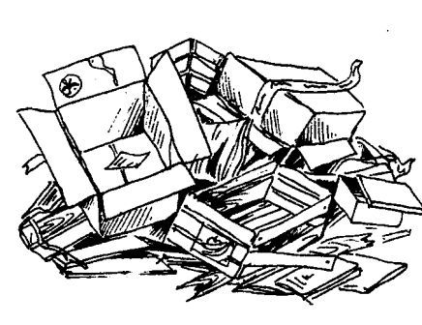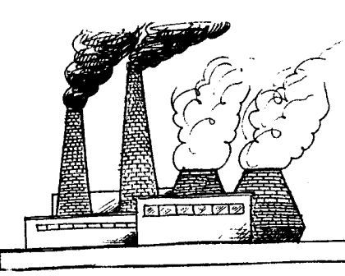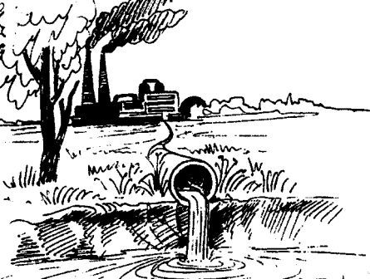

ПРИЧИНА

СЛЕДСТВИЕ

- А теперь давайте проверим, с помощью сигнальных карточек. Если вы согласны, то поднимаем +, если вы считаете по-другому – (спрашиваю 3х желающих)
- Молодцы. Мы с вами нашли ответы на многие вопросы, но а сейчас давайте вернемся в начало нашего урока и попробуем найти причину и следствие в опытах, проделанных в начале урока.
- А теперь давайте вернемся к опытам, которые мы провели в начале урока, и попробуем установить причину и следствие в каждом опыте.
Опыт 1. Бумага намокла, поэтому не пропускает воду
Опыт 2. Расческа наэлектризовалась, поэтому к ней прилипают бумажки.
Опыт 3. Растению не хватает света, поэтому оно плохо растет.
8. Итог урока
- Что является результатом действия причины? (Следствие.)
- Но как узнать, что ответ на вопрос «почему» правильный?
- Где можно найти ответы на свои вопросы?
- Сделайте вывод по уроку, вставив ключевые слова урока.
Если вы и в дальнейшем ваши умы будут пытливыми, то на все вопросы «отчего?» и «почему?» вы сможете найти ответ, а урок окружающего мира вам в этом поможет.
9. Рефлексия
- Ребята, в благодарность за то, что мы помогли Почемучке найти ответы на многие вопросы он подарил нам вот такой ящик. Это ящик вопросов и ответов.
- Сейчас каждый из вас возьмёт листочек бумаги и напишет свой вопрос, начиная его со слов «ПОЧЕМУ….» «Отчего….». На внеурочной деятельности мы с вами попробуем найти ответы на все ваши вопросы.

